1427-PLA-2018

Ref. SICE: 699-18

22 de noviembre de 2018

Licenciada

Silvia Navarro Romanini

Secretaría General de la Corte

Estimada señora:

Le remito el informe 110-MI-2018-B de hoy, suscrito por la Licda. Ginethe Retana Ureña, Jefa del Subproceso de Organización Institucional, relacionado con el **Rediseño de procesos del Modelo Penal por medio de Nuevas Tecnologías de Información, para los Tribunales Penales**.

Con el fin de que se manifestaran al respecto, mediante oficio 456-PLA-2018 del 15 de mayo de 2018, el preliminar de este documento fue puesto en conocimiento de la Exmagistrada Doris Arias Madrigal, Coordinadora en ese momento de la Comisión de la Jurisdicción Penal. Con copia de este oficio, también se le solicitó criterio al Tribunal Penal del Tercer Circuito Judicial de San José, Sede Suroeste (Pavas), Tribunal Penal del Tercer Circuito Judicial de San José (Desamparados) y Tribunal Penal de Cartago. Como respuesta se recibió un correo electrónico el 28 de mayo de 2018 por parte del Lic. Ricardo Barahona Montero, Juez Coordinador del Tribunal de Juicio de Cartago, así como la Comisión de la Jurisdicción Penal se manifestó con oficio CJP010-ADM-18 el pasado 13 de junio**.** Las observacionesse consideraron en lo pertinente, en el informe que se presenta.

Atentamente,

Nacira Valverde Bermúdez

Directora a.i. de Planificación

***Se adjunta respuestas recibidas***

Copias:

* Comisión de la Jurisdicción Penal
* Tribunal Penal del Tercer Circuito Judicial de San José Sede Suroeste (Pavas)
* Tribunal Penal del Tercer Circuito Judicial de San José (Desamparados)
* Tribunal Penal de Cartago
* Defensa Pública
* Ministerio Público
* Presidencia de la Corte
* Despacho de la Presidencia
* Departamento de Trabajo Social y Sicología
* Control Interno
* Auditoría Judicial
* Inspección Judicial
* Dirección Ejecutiva
* Dirección de Gestión Humana
* Dirección de Tecnología de Información
* Archivo

xba

Ref.**699-18**, 986-16

|  |
| --- |
| **INFORMACIÓN GENERAL:** |

|  |  |
| --- | --- |
| Código: | 1427-PLA-18/110-MI-2018-B. Ref. SICE: **699-2018 / 986-2016** |
| Proyecto: | Rediseño de Procesos del Modelo Penal por medio de nuevas tecnologías de información. |
| Director: | Licda. Nacira Valverde Bermúdez |
| Elaborado por | Lic. Bryan Zumbado Loáiciga e Ing. Jorge Fernando Rodríguez, Subproceso de Organización Institucional |
| Patrocinador: | Consejo Superior/Comisión de la Jurisdicción Penal/Presidencia de la Corte |

|  |
| --- |
| ACTA DE ENTREGA DE PRODUCTO: |

|  |  |  |  |
| --- | --- | --- | --- |
| Número de la entrega |  | Fecha: | 22 de noviembre de 2018 |
| Nombre del producto | Modelo de Tramitación del Tribunal Penal | | |
| Responsable de la elaboración | Dirección de Planificación | | |
| Responsable de la entrega del producto | Licda. Ginethe Retana, Jefa del Subproceso de Organización Institucional | | |
| **Descripción del producto** | | | |
| La Corte Plena en la sesión 37-12 del 29 de octubre de 2012, artículo VIII, solicitó definir el modelo de gestión de despachos, posteriormente en la sesión 15-16 del 16 de mayo de 2016, artículo XVII, aprobó el informe 259-66-SAO-2016 de la Auditoría Judicial relacionada al “Estudio Operativo de los Tribunales Penales.”  La Dirección de Planificación estableció los lineamientos generales del proyecto denominado “Rediseño de Procesos del Modelo Penal por medio de nuevas tecnologías de información”, el cual implicaba el análisis y diseño de un modelo de tramitación para las oficinas del Ámbito Jurisdiccional, con el fin de mejorar procesos permitiendo optimizar los tiempos de respuesta en los procesos judiciales que se tramitan en un Tribunal Penal, así como establecer cargas equitativas en el personal judicial, teniendo resultado una justicia pronta y cumplida.  Este informe fue puesto en conocimiento de la Comisión de Asuntos Penales y de manera complementaria se realizó una presentación oral. Mediante el oficio CJP010-ADM-18, dicha Comisión realiza observaciones generales del proyecto de rediseño de procesos de la materia penal, en la cual destaca que es necesario tomar acciones sobre incapacidades, respuestas técnicas a las causas de la problemática de las oficinas penales, traslado de personas detenidas, cantidad de salas de juicio, espacios de agenda para continuaciones, citaciones, localizaciones, presentaciones judiciales, interrelación con el Departamento de Trabajo Social y Psicología, definición de indicadores y reuniones de retroalimentación sobre el avance del proyecto.  De las observaciones emitidas por la Comisión se toma nota para ser consideradas dentro de los análisis que se hagan de los Tribunales Penales y se contestan en el oficio general del Modelo Penal, al ser valiosos puntos de vista que tienen injerencia en todos los modelos de tramitación de oficinas penales. Debe destacarse que este es un primer informe con las características generales de la tramitación de un Tribunal Penal, cuando se realice el rediseño de procesos de cada oficina, será el espacio propicio para profundizar en cada una de las variables que preocupan a la Comisión de la Jurisdicción Penal, los cuales algunos de ellos se revisarán con el rediseño del Ámbito Auxiliar de Justicia, el cual es parte de este proyecto.  La revisión de cada Tribunal va a provocar que en el rediseño la Dirección de Planificación deba trasladar temas a otras instancias institucionales, por lo tanto, se tratará de ser un rol de facilitador en la gestión de las oficinas penales. Temas como presentaciones, cantidad de celdas, traslados se revisarán en el rediseño de las Delegaciones, Subdelegaciones y Oficinas Regionales, cuando se detecté un tema de incapacidades se trasladará la gestión a la Dirección de Gestión Humana, los temas de salas de juicio, citaciones y localizaciones también se revisará y si existiera una problemática se trasladará a la Dirección Ejecutiva, las presentaciones de peritos se revisarán con la Jefatura respectiva, todos estos elementos son variables cualitativas que deben ser identificadas en las entrevistas que se hagan dentro de la metodología de rediseño de procesos.  Es importante resaltar que con este modelo de tramitación es la primera vez que se establecen parámetros de producción para dictado de sentencias, lo cual va a permitir un monitoreo de esa variable, propiciando mejoras sostenibles y se cuenta con un protocolo de sostenibilidad. Las razones que señala la Comisión de que existieron Tribunales que se les dio recurso humano nuevo pero que continuaron con sus problemas de rezago es una preocupación compartida por la Dirección de Planificación, por lo cual en la revisión de cada Tribunal debe analizarse las verdaderas causas de retraso, estandarizar la metodología de trabajo nacional y maximizar los recursos institucionales.  Adicionalmente el Juez Coordinador del Tribunal Penal de Cartago, al ser una de las oficinas que se revisó para constituir el modelo de tramitación de Tribunales Penales estableció dentro de sus observaciones que un Tribunal de Juicio con cuatro o más secciones (caso de Cartago) debe contar con al menos dos jueces o juezas tramitadoras, indica que en la estructura del Tribunal de Cartago está pendiente la asignación de más recurso de técnicas o técnicos judiciales para estar en concordancia con el modelo ideal propuesto, de dos técnicas o técnicos judiciales por cada sección colegiada o unipersonal, también propone que por cada cuatro o más secciones se cuente con al menos dos técnicas o técnicos de ejecución y que la Jueza o Juez especializado en Apelaciones tenga su propia sala y una Técnica o Técnico Judicial. Se toma nota de las observaciones que realiza el Juez Coordinador del Tribunal de Cartago, se analizarán dentro de la revisión de carga de trabajo de cada zona geográfica, pero se hace la observación que las limitaciones presupuestarias del gobierno y del Poder Judicial provocan que este proyecto no esté diseñado para la creación de recurso humano sino en la maximización o mejor distribución de los escasos recursos institucionales.   |  |  | | --- | --- | | Oficinas de referencia | Tribunal Penal del Tercer Circuito Judicial de San José Sede Suroeste (Pavas), Tribunal Penal del Tercer Circuito Judicial de San José (Desamparados) y Tribunal Penal de Cartago. | | Criterio de selección | Se selecciona el Tribunal Penal del Tercer Circuito Judicial de San José, Sede Suroeste (Pavas) por haberse efectuado una reestructuración del despacho, el Tribunal Penal del Tercer Circuito Judicial de San José (Desamparados) por tener un atraso inferior a los seis meses y tener implementada la circular 134-17 sobre la estandarización de agendas de manera correcta y el Tribunal Penal de Cartago por tener una modalidad de tramitación electrónica en el marco del proyecto de rediseño del Circuito Judicial de Cartago. | | Estructura de Trabajo | La estructura organizacional, ideal de un Tribunal Penal que disponga de más de dos secciones sería:   1. Juezas o jueces especializados en asuntos colegiados. 2. Juezas o jueces especializados en asuntos unipersonales. 3. Jueza o Juez Coordinador destacado en asuntos de apelaciones (siempre y cuando la entrada alcance un valor mensual de 30 asuntos). 4. Una Jueza o Juez de Trámite por cada tres o cuatro secciones (colegiada o unipersonal). 5. Una Coordinadora o Coordinador Judicial como mínimo por despacho. 6. Una Técnica o Técnico de Trámite y otra Técnica o Técnico de Juicio por cada Sección. 7. Una Técnica o Técnico de Ejecución al menos por cada cuatro secciones. 8. Una Técnica o Técnico encargado de tramitar apelaciones e ir a vistas, cuando la carga de trabajo lo justifique. 9. Las labores administrativas y de soporte deben solventarse de la siguiente forma: una Técnica o Técnico especializada en la Manifestación, una persona debe tener recargo el archivo. 10. Los juicios abreviados deben ser distribuidos entre todos los jueces que integran el Tribunal, cuando la carga de trabajo de cada especialidad lo justifique.   Cuando un Tribunal tenga dos o menos secciones, debe en su estructura de tener una Jueza o Juez Coordinador y hacer roles para atender apelaciones, abreviados, juicios colegiados y unipersonales, y como mínimo una Coordinadora o Coordinador Judicial y una Técnica o Técnico Judicial.  A continuación, se detalla una figura genérica de la estructura de un Tribunal de Juicio, la cual variará en función de la entrada de asuntos.  **Figura 1**  **Modelo genérico de atención de un Tribunal de Juicio** | | Funciones por clase de puesto de trabajo | Para estandarizar los procesos en los Tribunales Penales del país, se requiere homologar las funciones que se realizan en los diferentes despachos, por lo que se deberá implementar el “Manual de Funciones para Tribunales Penales” confeccionado por la Dirección de Planificación, con el criterio técnico de diferentes personas funcionarias del ámbito jurisdiccional. El detalle se observa en el documento inserto en el apartado de apéndices. | | Roles de Distribución de asuntos nuevos | Debe ser revisado en el abordaje de cada oficina; sin embargo, se deben contemplar los siguientes roles:   1. Colegiado sin acción civil. 2. Abreviado. 3. Colegiado con acción civil. 4. Querella colegiada. 5. Complejo reo preso con más de 10 testigos. 6. Colegiado persona privada de libertad sin acción civil. 7. Recusación. 8. Unipersonal sin acción civil. 9. Unipersonal con acción civil. 10. Unipersonal persona privada de libertad. 11. Fundamentación de pena. 12. Complejo sin persona privada de libertad, más de 10 testigos. 13. Querella unipersonal. 14. Extradiciones. 15. Sólo acción civil.   En el apartado de apéndices, se insertan los archivos electrónicos para los roles de asuntos colegiados, unipersonales y abreviados, según tipo de delito. | | Descripción del proceso de tramitación general | Una causa nueva debe ser recibida por la Técnica o Técnico Judicial manifestador en el caso de ser expediente físico, en caso de ser expediente electrónico le llegan a la Coordinadora o Coordinador Judicial vía sistema. Posteriormente se le distribuye a la Jueza o Juez Tramitador para que haga la revisión inicial de la causa y proceda con la distribución. Posteriormente se le pasa a la Coordinadora o Coordinador Judicial para que incluya en el sistema, luego se le pasa a la Técnica o Técnico Judicial de trámite quien se encarga de las citaciones y trámite de la causa.  La causa espera el día del señalamiento, se efectúa el juicio y se dicta sentencia o una resolución que puede incluir medidas alternas. Posteriormente la parte tiene su derecho a apelar la sentencia en los plazos legales establecidos.  Una vez que adquiere firmeza pasa a la etapa de ejecución dentro del Tribunal Penal, en el caso de una condenatoria. Cuando se completan los trámites correspondientes al Tribunal Penal, se cierra el expediente.  ***Figura 2***  ***Tramitación de un expediente*** | | Tecnología (sistemas informáticos) | Se determinó que la modalidad en el trámite de los expedientes ya sea física o electrónica no repercute en el cuello de botella de los Tribunales Penales. Por lo cual se recomienda que los despachos que actualmente tramitan de manera física, se le traslade a la modalidad electrónica hasta el momento que estos se encuentren con una agenda inferior a los seis meses, con la excepción de los que ya son electrónicos, ya que estos deberán continuar con el mismo sistema de tramitación. Los legajos de prueba deberán ser siempre físicos. | | Momento de implementación expediente electrónico | La implementación se dará al momento que el Tribunal Penal se encuentre con un atraso inferior a los seis meses en la agenda, para lo cual se coordinará de acuerdo al calendario de trabajo de la Dirección de Tecnología de la Información. | | Lista de tareas para tramitación electrónica | A partir de la revisión en el Tribunal Penal de Cartago, se determina la lista de tareas a replicar, ver detalle en documento adjunto en el apartado de apéndices. | | Lista de tareas para tramitación física | A partir de la revisión en el Tribunal Penal del Tercer Circuito Judicial de San José, Sede Suroeste (Pavas), se determina la lista de tareas a replicar, ver detalle en documento adjunto en el apartado de apéndices. | | Lista de escritos requeridos para la tramitación electrónica | A partir de la revisión del Circuito Judicial de Cartago se determina la siguiente lista de escritos:   |  |  | | --- | --- | | 1 | Citas | | 2 | Cambio de Defensor | | 3 | Cambio de señalamiento | | 4 | Solicitud de prueba | | 5 | Solicitud de certificación | | 6 | Solicitud de ejecutoria | | 7 | Recurso de apelación | | 8 | Presentación de prueba | | 9 | Prórroga de prisión preventiva | | 10 | Revocatoria de resolución | | 11 | Querellas | | 12 | Notificaciones al lugar señalado | | 13 | Oficios de criminología | | 14 | Oficios de Adaptación Social | | 15 | Archivo Criminal | | 16 | Persona Detenida | | 17 | Escritos de parte | | 18 | Solicitud de medida cautelar | | | Coordinación con otras instancias | El Tribunal de Juicio debe tener una relación muy cercana, articulada y coordinada con la Defensa Pública y Ministerio Público principalmente, por lo cual deben tener implementada la Agenda Cronos.  La Agenda Cronos debe manejarse según las siguientes circulares de la Secretaría General de la Corte 134-17, 261-2014, 173-2014, 47-2014 y 41-2013, además; la circular 15-2017 de la Dirección Ejecutiva. En el apartado de apéndices se adjuntan circulares. Los datos estadísticos se tomarán de forma exclusiva de esta agenda. | | Infraestructura básica | Cada sección del Tribunal de Juicio debe contar con una sala de juicio acondicionada con equipo tecnológico de video, audio y acceso a los sistemas necesarios. Adicionalmente debe contar con mobiliario acorde para la realización de los juicios.  La Administración debe garantizar la seguridad y las condiciones idóneos de cada Tribunal, ello de acuerdo a las posibilidades presupuestarias con las que se cuente en la zona. | | Tiempo de duración de procesos | Se considera que un Tribunal de Juicio se encuentra en un nivel óptimo si su agenda está al menos por debajo de los seis meses, contemplando los expedientes pendientes de señalar. | | Indicadores de Gestión | Se adjunta la matriz genérica de indicadores de gestión, la cual deberá ser ajustada a cada estructura a nivel nacional.  La cuota de sentencias establecida para una sección unipersonal se encuentra al menos entre 15 y 20 sentencias o medidas alternas mensuales, mientras que la cuota de una sección colegiada está entre las 11 y 15 sentencias o medidas alternas mensuales. Una sentencia y una medida alterna son elementos jurídicos diferentes, pero para poder evaluar el trabajo de una Jueza o Juez en un mes deben contemplarse.  Debe hacerse la aclaración que tanto una sentencia o medida alterna provocan que salga un expediente del circulante en trámite, con la diferencia que la sentencia lo finaliza completamente, pero la medida alterna no, porque cuando se cumpla el plazo de verificación de ella provocará que deba dictarse una sentencia de sobreseimiento. Por lo tanto, no todas las sentencias de sobreseimiento disminuyen el circulante en trámite, sin embargo, son trabajos que deben contemplarse para una Jueza o Juez dentro de su evaluación. Con el objetivo de poder monitorear la reducción del circulante en trámite y circulante total se llevan dos indicadores específicos de esas variables. | | Libros de control | Deberán llevarse los siguientes libros de control:   * Libro de Sentencias. * Libro de Votos. * Libro Pase a Fallo de Abreviados. * Libro Control de Entradas. * Libro Control de Medidas Alternas. * Control de Prescripciones. * Control de Personas Detenidas   Además, los libros digitales de distribución antes citados para asuntos Colegiados, Unipersonales y Abreviados.  En el apartado de apéndices se insertan los citados libros. | | Estadísticas | Se recomienda que a las actuales estadísticas se les agregue:   * La etapa de ejecución. * Incorporar una clasificación en el circulante y terminados de asuntos colegiados y unipersonales. Considerar la cantidad de medidas alternas dictadas en el mes. * Considerar la cantidad de expedientes pendientes de señalar. * Agregar una variable que indique el plazo de la agenda. | | | | |
| **Indicadores y métricas esperados** | | | |
| La Dirección de Planificación propone la implantación de los indicadores de gestión, en el apartado de apéndices se detallan las matrices de indicadores para despachos de tramitación física y de tramitación electrónica. | | | |
| **Cronograma** | | | |
| La revisión de los Circuitos Judiciales en el marco del proyecto de mejora de la materia penal se hará en el siguiente orden, según criticidad del circuito:   * Circuito Judicial de Heredia. * Primer Circuito Judicial de Guanacaste. * Circuito Judicial de Puntarenas. * Primer Circuito Judicial de la Zona Atlántica. * Primer Circuito Judicial de Alajuela. * Segundo Circuito Judicial de Alajuela. * Tercer Circuito Judicial de Alajuela. * Circuito Judicial de Cartago. * Primer Circuito Judicial de San José. * Segundo Circuito Judicial de San José. * Tercer Circuito Judicial de San José. * Segundo Circuito Judicial de la Zona Sur. * Segundo Circuito Judicial de Guanacaste. * Segundo Circuito Judicial de la Zona Atlántica. * Primer Circuito Judicial de la Zona Sur.   En el caso de los Tribunales Penales durante cinco semanas se realizará una revisión de cada uno de ellos y se tratará de estandarizar los métodos de trabajo entre ellos. | | | |
| **Recursos** | | | |
| El abordaje para desarrollar ocupará que se destaque como mínimo un Profesional 2 de la Dirección de Planificación en cada despacho para que pueda desarrollar el abordaje a los Tribunales Penales de cada Circuito Judicial. | | | |

|  |  |
| --- | --- |
|  | NOMBRE |
| Elaborado y entregado por: | Lic. Bryan Zumbado Loáiciga e Ing. Jorge Rodríguez, Subproceso de Organización Institucional. |
| Revisado y Aprobado: | Ing. Dixon Li Morales, Jefe a.i. Proceso Ejecución de las Operaciones |
| V°B° | Licda. Nacira Valverde Bermúdez, Directora a.i. de Planificación |

**El informe que da sustento técnico a lo que se está recomendando para los Tribunales Penales se detalla a continuación:**

Como parte de la propuesta de rediseño para los Tribunales Penales, se analizaron diferentes despachos, de los cuales se toman como referencia para establecer la estructura a replicar en todos los Tribunales Penales del país.

1. **Antecedentes**

La Corte Suprema de Justicia ordenó con urgencia una reestructuración, para lo cual dispuso en sesión 37-12, del 29 de octubre del 2012, artículo VIII, definir el modelo de gestión de despachos; además en sesión 15-16 del 16 de mayo del 2016, artículo XVII, aprobó el informe 259-66-SAO-2016 de la Auditoria Judicial, relacionado al “Estudio Operativo de los Tribunales Penales”.

1. **Justificación**

Por su parte, el Consejo Superior, en sesión 71-17 celebrada el 1 de agosto del 2017, artículo CXI, conoció el oficio del Despacho de la Presidencia del Poder Judicial DP-499-17 del 26 de julio del 2017, donde se aprueba un abordaje por parte de Presidencia y la Dirección de Planificación a todas las oficinas penales.

A partir del abordaje efectuado en conjunto por el Despacho de la Presidencia y la Dirección de Planificación se considera muy relevante realizar una reestructuración de toda la materia penal del país, el cual implica un estudio de las oficinas del Organismo de Investigación Judicial, Fiscalías, Oficinas de la Defensa Pública, Juzgados Penales, Juzgados de Ejecución de la Pena, Tribunales Penales, Tribunales de Flagrancia y Tribunales de Apelación de la Sentencia Penal.

1. **Información Relevante**
   1. **Análisis estadístico Tribunales Penales**

Seguido se muestra el detalle estadístico de los Tribunales Penales del país.

**3.1.1 Análisis de la entrada, salida y circulante**

A continuación, el detalle de la entrada, salida y circulante de los Tribunales Penales de todo el país, durante el período 2012-2017:

**Gráfico 1**

**Análisis asuntos entrados nuevos, terminados y**

**Circulante final total de los Tribunales Penales**

**Período 2012-2017**

**Fuente:** Subproceso de Estadística.

Del gráfico anterior podemos destacar, sobre la entrada de asuntos nuevos en los últimos 6 años han disminuido entre 13211 asuntos y 12333 asuntos, del año 2012 al año 2016. Sobre la cantidad de asuntos terminados, es el 2017 el año que tiene la cifra mayor con 13.474 asuntos, producto de la implementación en el II semestre de los planes de trabajo en las diferentes zonas del país. Por último, en lo que respecta al circulante en los Tribunales Penales, ha tenido una tendencia constante a ir en aumento, pasando de 18.971 asuntos en el 2012 a 26.121 asuntos en el 2017, lo que refleja un aumento de 7.150 asuntos en 6 años.

* + 1. **Distribución de la entrada por tipo de integración**

A continuación, se detalla, la distribución de la entrada por tipo de integración en los Tribunales Penales del país.

**Gráfico 2**

**Distribución de la entrada por tipo de integración**

**de los Tribunales Penales**

**Período 2012-2017**

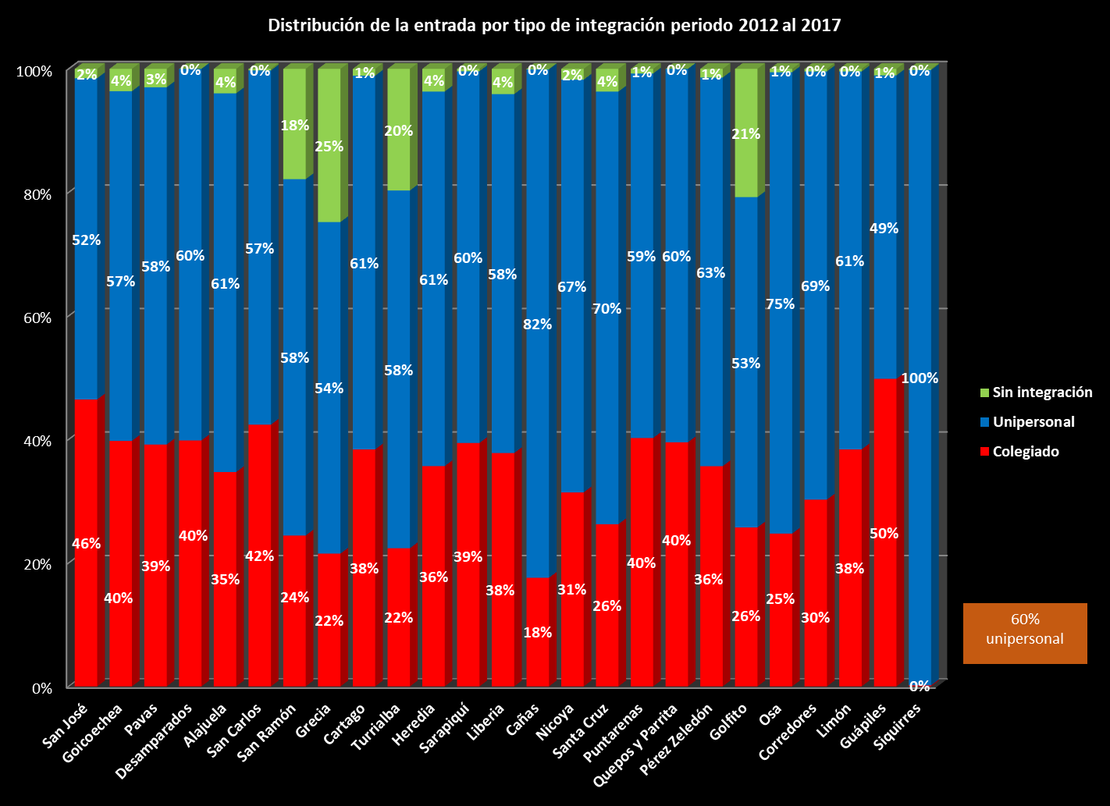

**Fuente:** Subproceso de Estadística.

Anteriormente sedescribe en valores porcentuales la distribución de la entrada por tipo de integración, con la excepción del Tribunal de Siquirres, que en el período analizado atendió únicamente asuntos unipersonales, ya que los colegiados de su competencia se veían en el Tribunal de Guápiles; el Tribunal de Cañas es el que percibe una mayor entrada de asuntos unipersonales con un 82% de su entrada total, seguido por el Tribunal de Osa, con un 75% de asuntos unipersonales de su entrada total.

En lo que respecta a la entrada de asuntos colegiados, el que presenta mayor porcentaje es el Tribunal de Guápiles con un 50% de su entrada total, seguido por el Tribunal del Primer Circuito Judicial de San José con un 46%.

**El promedio a nivel nacional, sobre la entrada total, corresponde a un 60% de asuntos unipersonales.**

* + 1. **Desglose de terminados en los Tribunales Penales**

A continuación, se muestra el desglose de casos terminados en los Tribunales Penales del país.

**Gráfico 3**

**Desglose de casos terminados**

**en los Tribunales Penales**

**Período 2015-2017**

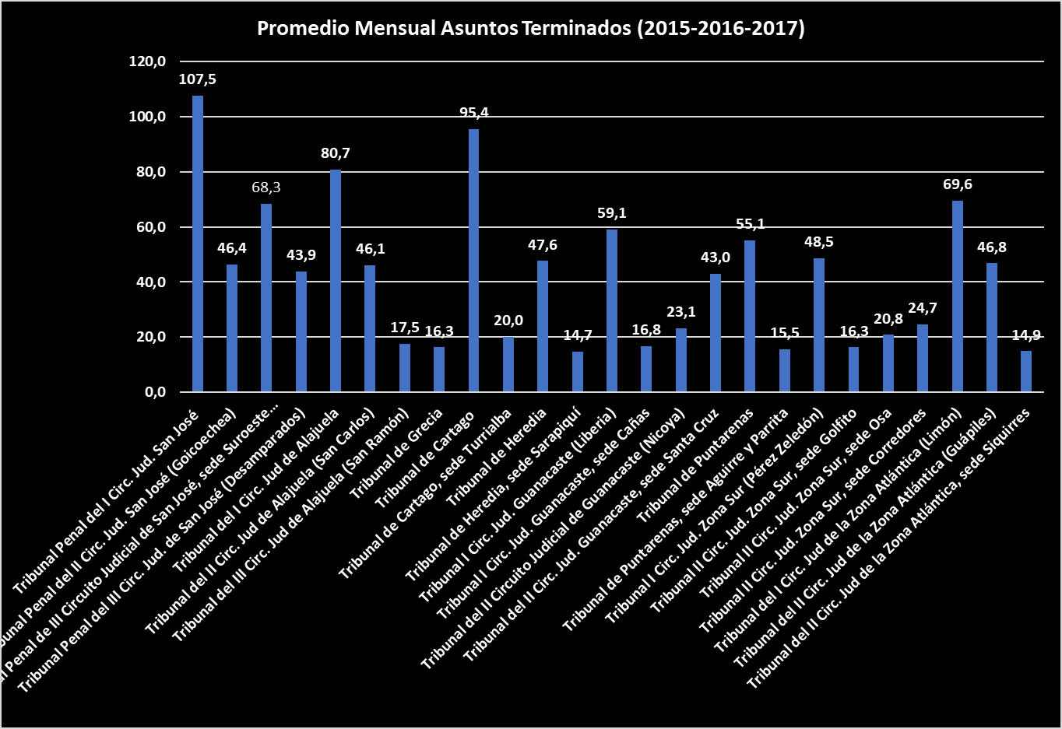

**Fuente:** Subproceso de Estadística.

A nivel nacional el 66% de los asuntos terminados en los Tribunales Penales, corresponden al motivo de sentencia, lo que refleja una mayoría considerable respecto al resto de los motivos término.

De la totalidad de despachos, el Tribunal Penal del Primer Circuito Judicial de San José es el que refleja el promedio mensual más alto de asuntos terminados, con una cifra de 107,5 asuntos mensuales, en segundo lugar, se encuentra el Tribunal Penal de Cartago con un promedio de 95,4 asuntos y tercer lugar el Tribunal Penal del Primer Circuito Judicial de Alajuela con 80,7 asuntos al mes.

Hay que considerar que para el año 2017 ya existían planes de trabajo en el segundo semestre en diferentes zonas del país que impactan en el aumento de los asuntos terminados.

* + 1. **Distribución de sentencias en los Tribunales Penales**

A continuación, el detalle la distribución de las sentencias en los Tribunales Penales del país.

**Gráfico 4**

**Distribución de sentencias en**

**los Tribunales Penales**

**Período 2012-2017**

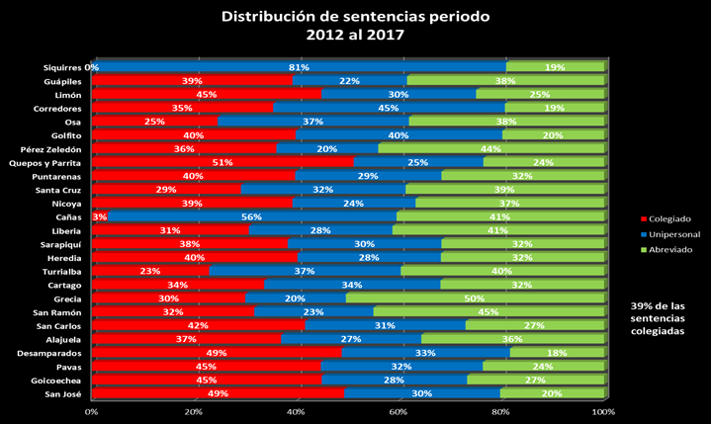

**Fuente:** Subproceso de Estadística.

A nivel nacional el 39% de las sentencias dictadas en los Tribunales Penales de todo el país corresponden a sentencias colegiadas.

El Tribunal Penal Quepos y Parrita, es el despacho que, dentro de sus sentencias, saca un mayor porcentaje de colegiadas, correspondiente a un 51% de su totalidad; le sigue el Tribunal Penal del Primer Circuito Judicial de San José y el Tribunal Penal del Tercer Circuito Judicial de San José (Desamparados) con un 49% ambos.

Sobre las sentencias unipersonales, es el Tribunal de Siquirres el que tiene un porcentaje más alto, con un 81% de sentencias unipersonales; cabe mencionar que, en el período analizado, este despacho no tramitó asuntos colegiados, porque estos eran atendidos por Guápiles. Luego le sigue el Tribunal de Corredores con un 45% de sus sentencias unipersonales y el Tribunal de Osa con un 37% de sentencias unipersonales.

En lo que respecta a las sentencias de procesos abreviados el Tribunal de Grecia es el que presenta un mayor porcentaje con un 50%, seguido de San Ramón con un 45% y el Tribunal de Pérez Zeledón con un 44%. En el período analizado.

* + 1. **Análisis del resultado de las sentencias en los Tribunales Penales**

Seguido se muestra el resultado de las sentencias en los Tribunales Penales.

**Gráfico 5**

**Resultado de las sentencias en**

**los Tribunales Penales**

**Período 2012-2017**

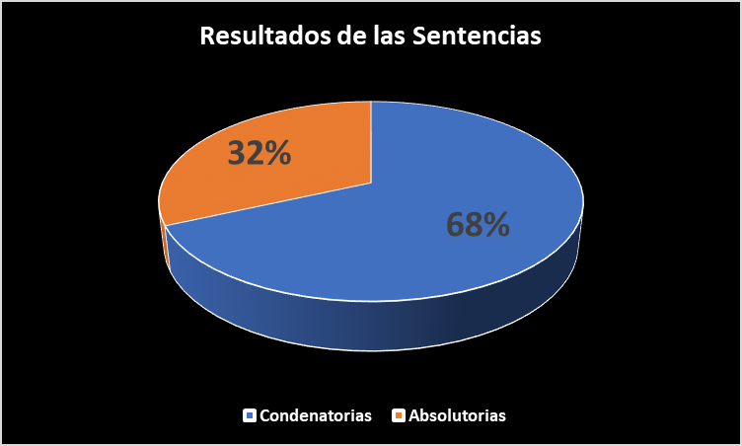

**Fuente:** Subproceso de Estadística.

Sobre el resultado de las sentencias en los Tribunales Penales del país, el registro histórico entre los años 2012 al 2017 refleja que en el 32% de los casos se dictó absolutoria y en el 68% se dictó una sentencia condenatoria, lo que muestra una notoria mayoría entre lo que se absuelve y lo que se condena.

* + 1. **Análisis cantidad de sentencias dictadas en los Tribunales Penales**

Seguido se muestra el resultado de la cantidad sentencias dictadas en los Tribunales Penales del país.

**Gráfico 6**

**Cantidad de sentencias dictadas**

**en los Tribunales Penales**

**Período 2012-2017**

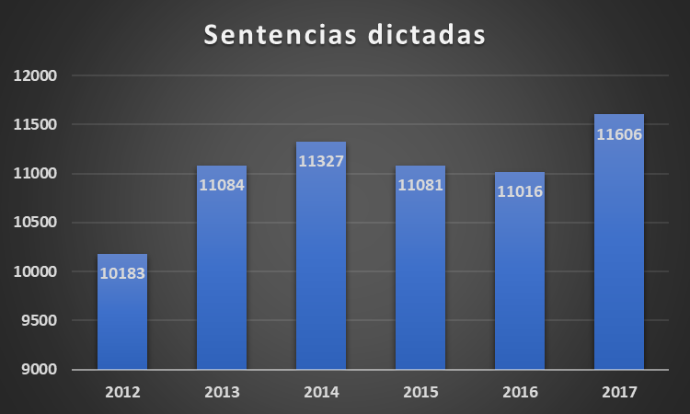

**Fuente:** Subproceso de Estadística.

De la gráfica anterior destaca la estabilidad que se ha mantenido, en la producción de sentencias dictadas por los Tribunales Penales del país, en el período comprendido entre el 2012 y 2017, manteniéndose en el rango de 10183 y 11606 sentencias. Siendo el 2017 el año con mayor cantidad de sentencias dictadas del período analizado.

* + 1. **Análisis sobre la efectividad de los debates señalados en los Tribunales Penales**

Seguido se muestra el detalle sobre la efectividad de los debates señalados en los Tribunales Penales del país.

**Gráfico 7**

**Efectividad de los debates señalados**

**en los Tribunales Penales**

**Período 2012-2017**

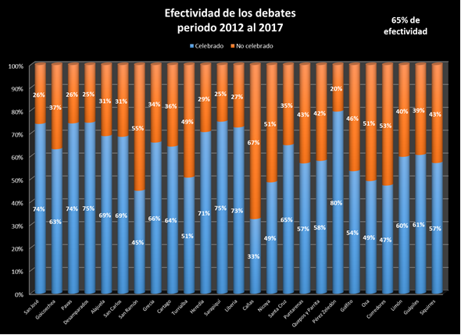

**Fuente:** Subproceso de Estadística.

La efectividad promedio en los señalamientos de debates en los Tribunales Penales del país, analizando el período 2012-2017 es de un 65% de realización.

Por su parte a nivel de despachos, el Tribunal de Pérez Zeledón es el que tiene la mejor efectividad con un promedio de 80% de debates realizados, seguido del Tribunal de Sarapiquí y Desamparados con un 75% ambos.

Como dato adicional, solo para el año 2017 a nivel nacional se registra un promedio de efectividad de señalamientos de debates de 71%, lo que refleja una mejoría de un 6% respecto al período comprendido entre 2012-2017, esto obedece al impulso que se ha venido dando desde Presidencia de la Corte, para el acatamiento de las circulares institucionales.

* + 1. **Análisis sobre la cantidad de audiencias necesarias para dictar sentencia en los Tribunales Penales**

A continuación, el detalle sobre la cantidad de audiencias necesarias para dictar sentencia en los Tribunales Penales del país.

**Cuadro 1**

**Cantidad de audiencias necesarias para dictar**

**Sentencia en los Tribunales Penales**

**Período 2012-2017**



**Fuente:** Subproceso de Estadística.

Del cuadro anterior, podemos estacar que en el 95% de las sentencias que se dictaron a nivel nacional, entre el 2012 y el 2017, se utilizaron cuatro o menos audiencias, el restante 5% de las sentencias requirieron de 5 audiencias o más.

* + 1. **Análisis sobre el movimiento estadístico de las apelaciones en los Tribunales Penales**

A continuación, el detalle sobre el movimiento estadístico de las apelaciones en los Tribunales Penales del país.

**Cuadro 2**

**Movimiento estadístico de las apelaciones**

**en los Tribunales Penales**

**Período 2012-2017**

|  |  |  |  |
| --- | --- | --- | --- |
| **Tribunal** | **Promedio entrada mensual** | **Promedio terminados mensuales** | **Circulante al finalizar diciembre 2017** |
| San José | 70 | 70 | 106 |
| Goicoechea | 44 | 45 | 79 |
| Pavas | 37 | 36 | 24 |
| Desamparados | 19 | 19 | 25 |
| Alajuela | 33 | 32 | 87 |
| San Carlos | 14 | 14 | 7 |
| San Ramón | 10 | 10 | 41 |
| Grecia | 5 | 5 | 0 |
| Cartago | 24 | 24 | 16 |
| Turrialba | 5 | 6 | 5 |
| Heredia | 33 | 36 | 126 |
| Sarapiquí | 5 | 5 | 3 |
| Liberia | 16 | 16 | 22 |
| Cañas | 5 | 5 | 6 |
| Nicoya | 11 | 11 | 10 |
| Santa Cruz | 9 | 9 | 22 |
| Puntarenas | 28 | 28 | 26 |
| Quepos y Parrita | 9 | 9 | 7 |
| Pérez Zeledón | 21 | 21 | 19 |
| Golfito | 8 | 8 | 15 |
| Osa | 5 | 5 | 2 |
| Corredores | 7 | 7 | 7 |
| Limón | 26 | 26 | 23 |
| Guápiles | 14 | 15 | 4 |
| Siquirres | 8 | 8 | 3 |

**Fuente:** Subproceso de Estadística.

En el análisis del cuadro anterior, resalta que solo en 5 Tribunales Penales del país, la entrada promedio de apelaciones es superior a los 30 asuntos.

Además, destaca que al finalizar el 2017, el Tribunal de Heredia es el que tiene un mayor circulante con 126 asuntos, seguido del Tribunal de San José con 106 asuntos y el Tribunal de Alajuela con 87. Con la finalidad de atender este circulante y casos entrados, se perfila en el modelo de trámite, una persona especializada en esta tarea.

* 1. **Modelo Tribunales Panales**

Con el fin de identificar la estructura ideal para un Tribunal Penal, se tomaron como referencia los Tribunales Penales de la zona de Cartago, Pavas y Desamparados, a continuación, los despachos analizados:

**3.2.1 Tribunal Penal de Cartago**

El Consejo Superior en Sesión 80-16, celebrada el 24 de agosto del 2016, artículo XXXIV, da por rendido el informe 1259-PLA-2016 de la Dirección de Planificación, sobre el informe final del Proyecto de Rediseño de Procesos en el Circuito Judicial de Cartago, donde se encuentra inmerso el informe del Tribunal Penal de Cartago.

Dentro de las principales recomendaciones que se obtuvieron del estudio técnico realizado en este despacho, bajo informe antes citado, se destacan las siguientes:

* Confección de manuales y capacitación al personal para la correcta atención a la persona usuaria.
* Se establece una guía de revisión por parte de la Jueza o Juez Tramitador y es esta figura quien aplica la circular 31-2011, sobre los señalamientos en agenda.
* Remodelación y distribución física del área donde se ubica todo el personal técnico judicial, así como de la atención al público.
* Propuesta para una coordinación entre el Juez Penal, Defensa Pública o Particular, Ministerio Público o querellantes y el Tribunal de Juicio, esto implica que, cuando un Juez del Juzgado Penal decide fijar una medida cautelar de prisión preventiva, y ante esta decisión se interpone recurso de apelación, inmediatamente se dispone trasladar a las partes procesales y al imputado o imputados ante el Juez del Tribunal para que conozca el recurso de apelación, el que resolverá de inmediato sin necesidad de que se tenga que incluir en la agenda cronos una fecha posterior para el asunto que se discute, lo que resuelve la situación jurídica del imputado de una vez, evitando el transcurso del tiempo para que se resuelva su apelación.
* Se define un modelo de organización funcional que tiene como objetivo incrementar los niveles de eficiencia y efectividad en los flujos de trabajo, donde se asegura un mayor incremento en la cantidad de debates realizados, se define claramente las responsabilidades de cada puesto de trabajo y se asegura un mayor balance en las cargas de trabajo de acuerdo a la demanda de asuntos recibidos en este despacho.
* Documentación del proceso general, subprocesos y actividades.
* Diseño de la infraestructura del Escritorio Virtual para el Tribunal de Juicio de acuerdo a los nuevos procesos rediseñados, permitiendo que para dar trámite a los expedientes se deba seguir el estándar diseñado en el sistema, donde el personal, deberá seguirlo para poder dar trámite.
* Definición de las responsabilidades del equipo de mejora de procesos, que debe ser liderado por la Jueza o el Juez de Coordinación.

Se adjunta informe completo en apartado de apéndices.

**3.2.2 Tribunal Penal del III Circuito Judicial de San José, Sede Suroeste (Pavas)**

El Consejo Superior en sesión 9-17, celebrada el 7 de febrero del 2017, artículo XXXVII, literalmente dice:

“…La licenciada Nacira Valverde Bermúdez, Directora de Planificación, remite el informe 139-PLA-2017 del 23 de enero de 2017, elaborado por el Ing. Jorge Rodríguez Salazar, relacionado con el estudio de reestructuración del Tribunal de Juicio del Tercer Circuito Judicial de San José, sede suroeste…”

El cual, en su parte dispositiva, acordó:

“…1.) Tener por rendido el informe 71-PLA-2016 de la Dirección de Planificación, relacionado con el estudio de reestructuración del Tribunal de Juicio del Tercer Circuito Judicial de San José, sede suroeste. 2.) Tomar nota de lo informado por la Dirección de Tecnología de Información. 3.) Avalar las recomendaciones sugeridas; por consiguiente, se aprueba el plan de descongestionamiento a implementarse de marzo a diciembre de 2017, mediante dos Secciones Vespertinas. Lo anterior, por ser un asunto de interés institucional conforme lo establece el artículo 44, párrafo cuarto de la Ley Orgánica del Poder Judicial, y por tratarse de un estudio solicitado directamente por este Consejo en la sesión 39-16 del 21 de abril de 2016, artículo LII, a partir de una visita de la Inspección Judicial al Tribunal Penal de Pavas, oficio 1454-IJ-2016. 4.) La Dirección de Gestión Humana deberá girar la certificación de contenido presupuestario respectiva, para dar inicio a lo propuesto. 5.) Hacer este acuerdo de conocimiento del Tribunal de Juicio del Tercer Circuito Judicial de San José (sede suroeste), las Direcciones de Planificación, Ejecutiva, Tecnología de Información y de Gestión Humana, el Centro de Apoyo, Coordinación y Mejoramiento de la Función Jurisdiccional, Defensa Pública, Ministerio Público, la Administración Regional del Primer Circuito Judicial de San José y los Departamentos de Seguridad y de Servicios Generales, para su inmediata implementación de manera correcta y a la Comisión de la Jurisdicción Penal para su análisis. Se declara acuerdo firme.”

**3.2.2.1 Principales acciones implementadas**

* La especialización de las secciones colegiadas y unipersonales.
* La Jueza Coordinadora, se dedicará a la atención únicamente de las apelaciones, salvo excepciones donde se requiera su apoyo en algún juicio.
* Se establecen cuotas de trabajo de 11 a 15 sentencias mensuales para las secciones colegiadas y las unipersonales (en este caso se debe tomar en cuenta que no se cuenta con todo el personal y condiciones de infraestructura para tener a todas las juezas y jueces de unipersonales trabajando de manera simultánea).
* Se crea un Plan de Descongestionamiento, con la creación de dos secciones colegiadas en horario vespertino.
* Se implementa el Sistema de Gestión y Agenda Cronos.
* Se crea Plan de Trabajo, para la atención de la Sede de Puriscal.
* Cada sección colegiada dispondrá de una persona Técnica Judicial de trámite y una de juicio y los Jueces(as) de unipersonales de una persona Técnica Judicial fija.
* Los Jueces(as) de Trámite, serán los responsables de distribuir los expedientes que ingresan y además realizar los señalamientos en la Agenda Cronos.
* Por cada cuatro secciones existirá una Jueza o Juez Tramitador, una Técnica o Técnico Judicial de Ejecución y una Coordinadora o Coordinador Judicial.
  + - 1. **Principales resultados**

Como parte del seguimiento, se han detectado los siguientes resultados:

**Cuadro 3**

**Producción Mensual de Sentencias**

**Período agosto 2017 - agosto 2018 Tribunal del**

**Tercer Circuito Judicial de San José, sede suroeste (Pavas)**

**Fuente:** Elaboración propia

Considerando las sentencias y medidas alternas; en el cuadro anterior se muestra que en la mayoría de los meses la producción del Tribunal se encuentra en el parámetro estándar (color amarillo), donde en el mes más bajo se produjeron 89 sentencias y en el más alto 137 sentencias.

**Cuadro 4**

**Expedientes pendientes de señalar y plazo de agenda**

**marzo del 2017 vrs agosto del 2018 Tribunal del**

**Tercer Circuito Judicial de San José,**

**sede suroeste (Pavas)**

|  |  |  |
| --- | --- | --- |
| **Período** | **Expedientes pendientes de señalar** | **Plazo de agenda** |
|
| **mar-17** | **801** | **13 meses** |
| **ago-18** | **162** | **9 meses** |
| **Nota: Disminución de un 80% en la cantidad de expedientes pendientes de señalar. Disminución de 4 meses en el plazo de la agenda.** | | |
|

**Fuente:** Elaboración propia

En cuanto a la cantidad de expedientes pendientes de señalar, resalta la disminución de un 80%, pasando de 801 expedientes en marzo de 2017 a 162 expedientes en agosto de 2018.

Sobre el plazo de agenda del Tribunal, se destaca también una disminución de 4 meses, pasando de señalar a 13 meses en marzo del 2017 a señalar a 9 meses en agosto del 2018.

Se adjunta informe completo en apartado de apéndices.

* + 1. **Tribunal Penal del III Circuito Judicial de San José, (Desamparados)**

El Tribunal Penal del Tercer Circuito Judicial de San José, es uno de los que tiene mejores tiempos de respuesta a nivel nacional, su éxito responde al acatamiento de las directrices institucionales, principalmente a la circular 134-17, sobre la estandarización de agendas en materia penal y diagnóstico de efectividad, donde se hace un llamado a mejorar los tiempos de señalamiento en materia penal.

Se adjunta Circular 134-17 en apartado de apéndices.

Adicionalmente se realizaron labores complementarias, como cambios en la coordinación de agendas y colocación de controles que minimizan las posibilidades de suspender audiencias; además de una importante coordinación con el Ministerio Público y la Defensa Pública de la zona.

**3.2.3.1 Estructura Organizacional del Tribunal**

El Tribunal trabaja de manera especializada, con la existencia de dos secciones que se encargan de atender únicamente los juicios colegiados, además un Juez(a) destacado en la atención de juicios unipersonales, quien a su vez asume el recargo de la coordinación. En lo que respecta a la atención de los procesos abreviados y las apelaciones, las realizan por rol entre los seis Jueces(as) de las secciones colegiadas.

Por su parte, tienen una plaza de Juez(a) Tramitador y una de Coordinador(a) Judicial, quienes dentro de sus funciones resaltan las labores administrativas, siendo estos un enlace entre Jueces(as) y Técnicos(as).

Sobres los Técnicos(as) Judiciales, se dispone de 8 plazas, distribuidas de la siguiente manera: tres se encargan de ir a juicios, además tienen el recargo de las apelaciones y abreviados, cuatro se encargan de las labores de trámite y la ejecución de los expedientes a cargo y uno encargado de la atención al público y el archivo del Tribunal.

**3.2.3.2 Principales resultados obtenidos**

Gracias al apego de las directrices institucionales y a una reestructuración interna, el Tribunal Penal de Desamparados ha logrado alcanzar una disminución en el tiempo de los señalamientos para juicios colegiados de menos de seis meses y en lo que respecta a los señalamientos para juicios unipersonales de un mes.

Además, se encuentran sin expedientes pendientes de señalamiento, lo que quiere decir que prácticamente lo que entra nuevo, se señala de inmediato. Esto refleja el esfuerzo realizado por todas las personas funcionarias del Tribunal, en dar un servicio pronto y cumplido.

* 1. **Estructura Organizacional y Funciones**

**3.3.1 Estructura**

La composición organizacional en todos los Tribunales Penales del país, puede variar mucho o poco según las características de cada oficina. Aunque la cantidad de puestos y las cargas de trabajo sean distintas entre un despacho y otro, todos deben realizar prácticamente las mismas funciones, por ejemplo, la realización de juicios (unipersonales/colegiados), labores de trámite, ejecución, archivo, atención al público y labores administrativas.

Todos los Tribunales del país disponen de Jueces o Juezas de Juicio, Coordinador o Coordinadora Judicial y Técnicos o Técnicas Judiciales, sin embargo, no en todos existe la figura de un Juez o Jueza de Trámite, es por esto que seguido se muestra un análisis de los Tribunales que disponen de esta figura.

**Cuadro 5**

**Tribunales que disponen de Juez(a) de Trámite**

**Y cantidad de secciones promedio por**

**Cada Juez(a) de Trámite**

|  |  |  |  |  |
| --- | --- | --- | --- | --- |
| Tribunales Penales | | | | |
| Juez(a) de Trámite | No tienen | Si tienen | | |
| Cantidad de Secciones | Una | Dos | Tres o Cuatro | Cinco o más |
| Despachos | Grecia (1) | San Ramón (2) | San José (3,3) | Goicoechea (8) |
| Sarapiquí (1) | Nicoya (2) | Desamparados (3) | Heredia (5) |
| Turrialba (1) | Corredores (2) | Pavas (3,3) | Cartago (6) |
| Cañas (1) |  | San Carlos (3) | Liberia (5) |
| Quepos (1) |  | Santa Cruz (3) | Limón (8) |
| Siquirres (1) |  | Pérez Zeledón (3) |  |
| Golfito (1) |  | Alajuela (4) |  |
| Osa (1) |  | Puntarenas (4) |  |
|  |  | Pococí (4) |  |

**Fuente:** Elaboración propia

Actualmente existen 25 Tribunales Penales en todo el país, de los cuales 8 no cuentan con la figura de un Juez(a) Tramitador y 17 disponen de al menos una plaza de esta categoría.

Según el análisis realizado en los diferentes despachos, se considera que lo ideal es que por cada 3 o 4 secciones (colegiadas-unipersonales), exista al menos un Juez(a) de Trámite. Y qué los despachos que disponen de 1 o 2 secciones no cuenten con una Jueza o Juez de Trámite porque la carga de trabajo es menor, esas labores deberán ser asumidas entre los mismos Jueces(as) de Juicio, tal y como se viene realizando en la actualidad.

**3.3.2 Funciones de los diferentes puestos de trabajo**

En las visitas realizadas a todos los despachos penales del país, se pudo evidenciar que la estructura organizacional y la distribución de funciones son distintas de una oficina y otra. Por ejemplo a nivel de Jueces(as) de Juicio, en algunos lugares se trabaja con secciones mixtas, de tal manera que realizan juicios unipersonales y colegiados, en otras hay secciones dedicadas a juicios colegiados y otras exclusivas para unipersonales; en algunos despachos reparten por rol entre todas las personas juzgadoras los procesos abreviados y las apelaciones, cuando en otros lugares disponen de jueces únicamente para la atención de apelaciones, además la figura de Juez(a) Coordinador, en ocasiones integra juicios colegiados o atiende unipersonales, por lo que varía mucho de un lugar a otro y este tipo de distribuciones en ocasiones, provoca la suspensión o reprogramación de los debates, debido a las inhibitorias de los Jueces(as).

Además, se detectó que en ocasiones los Jueces(as) de Juicio, realizan algunas labores de los Jueces(as) de Trámite o viceversa, situación similar pasa con algunas labores del Juez(a) de Trámite y el Coordinador(a) Judicial.

Por su parte, en lo que respecta a los Técnicos(as) Judiciales, la distribución de sus funciones depende del tamaño del despacho y de los criterios de cada jefatura; estos deben realizar labores de trámite, asistencia en juicio, ejecución, archivo, agenda, atención al público, algunas labores administrativas de logística, entre otros.

Es por lo anterior, que de manera conjunta, entre Profesionales de la Dirección de Planificación y el criterio técnico de diferentes personas funcionarias del ámbito jurisdiccional, así como el asesoramiento del Juez Asesor del Proyecto Penal, nombrado por Presidencia de la Corte, el Licenciado Hugo Porter Aguilar, se confeccionó un “Manual de Funciones” para los Tribunales Penales, el mismo va en línea con los Manuales de Perfiles Competenciales elaborados por la Dirección de Gestión Humana, con la intención de poder definir las funciones de puestos de la misma categoría, pero con diferentes ubicaciones de trabajo (diferentes labores asignadas).

Se adjunta detalle de Manual de Funciones para Tribunales Penales en el apartado de apéndices.

* 1. **Sistemas de Informáticos**

En todos los despachos penales del país se encuentra instalado el Sistema de Gestión, y en cinco Tribunales se dispone de Escritorio Virtual (expediente electrónico), además todos disponen de sistemas como Agenda Cronos, Sistema de Itineraciones y Sistema de Registro Electrónico de Mandamientos (SREM), entre otros.

Por su parte, en el diagnóstico general realizado en los diferentes Tribunales Penales del país, se evidenció de que los sistemas informáticos se encuentran implementados con diferentes variables en su funcionamiento entre cada uno de ellos.

* + 1. **Análisis despachos electrónicos**

En todo el país hay 25 Tribunales Penales, de los cuales 20 tienen una forma de tramitación con expediente físico y 5 con expediente electrónico.

En el siguiente cuadro se muestra el detalle:

**Cuadro 6**

**Tribunales Penales tramitación**

**Física o electrónica**

|  |  |  |
| --- | --- | --- |
| **Despacho** | **Expediente Electrónico** | **Expediente Físico** |
| Tribunal Penal del I Circ. Jud. San José (San José) |  | X |
| Tribunal Penal del II Circ. Jud. San José (Goicoechea) | X |  |
| Tribunal Penal de III Circuito Judicial de San José, sede Suroeste (Pavas) |  | X |
| Tribunal Penal del III Circ. Jud. de San José (Desamparados) |  | X |
| Tribunal del I Circ. Jud de Alajuela (Alajuela) |  | X |
| Tribunal del II Circ. Jud de Alajuela (San Carlos) | X |  |
| Tribunal del III Circ. Jud de Alajuela (San Ramón) |  | X |
| Tribunal de Grecia |  | X |
| Tribunal de Cartago (Cartago) | X |  |
| Tribunal de Cartago, sede Turrialba |  | X |
| Tribunal de Heredia (Heredia) |  | X |
| Tribunal de Heredia, sede Sarapiquí |  | X |
| Tribunal I Circ. Jud. Guanacaste (Liberia) |  | X |
| Tribunal I Circ. Jud. Guanacaste, sede Cañas |  | X |
| Tribunal del II Circuito Judicial de Guanacaste (Nicoya) |  | X |
| Tribunal del II Circ. Jud. Guanacaste, sede Santa Cruz |  | X |
| Tribunal de Puntarenas |  | X |
| Tribunal de Puntarenas, sede Aguirre y Parrita |  | X |
| Tribunal I Circ. Jud. Zona Sur (Pérez Zeledón) | X |  |
| Tribunal II Circ. Jud. Zona Sur, sede Golfito |  | X |
| Tribunal II Circ. Jud. Zona Sur, sede Osa |  | X |
| Tribunal II Circ. Jud. Zona Sur, sede Corredores |  | X |
| Tribunal del I Circ. Jud de la Zona Atlántica (Limón) | X |  |
| Tribunal del II Circ. Jud de la Zona Atlántica (Pococí) |  | X |
| Tribunal del II Circ. Jud de la Zona Atlántica, sede Siquirres |  | X |

**Fuente:** Elaboración propia

En el cuadro anterior se diferencian los Tribunales Penales del país, según su modalidad de tramitación (física-electrónica), donde destaca que apenas 5 Tribunales tramitan de manera electrónica, los cuales son Goicoechea, San Carlos, Cartago, Pérez Zeledón y Limón.

A continuación, se muestra el detalle de la duración promedio de la etapa de juicio en los Tribunales Penales.

**Cuadro 7**

**Duración promedio en los Tribunales Penales Ordinarios en**

**etapa de juicio según tipo de sistema instaurado**

**Período 2012 al 2017**

|  |  |  |  |
| --- | --- | --- | --- |
| **Año** | **Total** | **Tipo de despacho** | |
| **Electrónicos** | **Físicos** |
| 2012 | 10 meses 1 semana | 11 meses 1 semana | 9 meses 2 semanas |
| 2013 | 10 meses 2 semanas | 11 meses 1 semana | 10 meses 1 semana |
| 2014 | 11 meses 1 semana | 13 meses 2 semanas | 10 meses 1 semana |
| 2015 | 10 meses 3 semanas | 11 meses 1 semana | 10 meses 1 semana |
| 2016 | 12 meses 1 semana | 12 meses 1 semana | 12 meses 1 semanas |
| 2017 | 15 meses 3 semanas | 14 meses 2 semanas | 15 meses 2 semanas |

**Fuente:** Elaboración propia

En el anterior cuadro se observa que no hay mayor diferencia en el tiempo de duración según el tipo de tramitación, por lo que la tramitación electrónica se tendería a pensar que no influye en el cuello de botella que tienen los Tribunales Penales en sus señalamientos y sus beneficios propiamente en la tramitación no impactan a la hora de los parámetros que se establezcan, aunque sí es muy importante resaltar, el acceso de la información a nivel de los usuarios externos que brinda un expediente electrónico. Por lo que al menos si es importante, seguir impulsando el servicio de Gestión en línea.

* + 1. **Lista de tareas en el sistema de Escritorio Virtual**

Dentro de los despachos que se toman como modelo para este informe, está el Tribunal Penal de Cartago, el cual es un despacho electrónico; en este se realizó una revisión de las tareas en Escritorio Virtual y se determinó la lista de tareas que se deben de mantener y replicar.

Se adjunta detalle de tareas para Escritorio Virtual. Ver apartado de apéndices.

* + 1. **Lista de tareas en el sistema de Gestión**

En línea con lo anterior, para los despachos que tramitan con el expediente físico y que utilizan el Sistema de Gestión, se tomará como referencia para replicar, las tareas depuradas en el Tribunal Penal del Tercer Circuito Judicial de San José, Sede Suroeste (Pavas).

Se adjunta detalle de tareas para el Sistema de Gestión. Ver apartado de apéndices

* + 1. **Lista de escritos en el Sistema CEREDOC**

Respecto a los escritos que se presentan a los Tribunales Penales por medio de la Recepción de documentos, es importante que se mantenga un listado estandarizado en todos los Circuitos Judiciales; seguido se muestra el listado que se definió para el Circuito Judicial de Cartago, el cual se consolido en el lugar.

**Cuadro 8**

**Lista de escritos para el Sistema CEREDOC**

**Tribunales Penales del país**

|  |  |
| --- | --- |
| 1 | Citas |
| 2 | Cambio de Defensor |
| 3 | Cambio de señalamiento |
| 4 | Solicitud de prueba |
| 5 | Solicitud de certificación |
| 6 | Solicitud de ejecutoria |
| 7 | Recurso de apelación |
| 8 | Presentación de prueba |
| 9 | Prórroga de prisión preventiva |
| 10 | Revocatoria de resolución |
| 11 | Querellas |
| 12 | Notificaciones al lugar señalado |
| 13 | Oficios de criminología |
| 14 | Oficios de Adaptación Social |
| 15 | Archivo Criminal |
| 16 | Persona Detenida |
| 17 | Escritos de parte |
| 18 | Solicitud de medida cautelar |

**Fuente:** Elaboración propia

Se considera importante resaltar, que la anterior lista es aplicable en los Tribunales Penales, donde la recepción de los escritos de las partes pasa estrictamente por la Oficina de Recepción de Documentos de la zona, en los Tribunales que lo reciben directamente, ellos lo ingresan de una vez al Sistema de Gestión o Escritorio Virtual según corresponda.

* 1. **Indicadores de gestión**

Con el establecimiento de Planes de Trabajo y cuotas de sentencias a las personas Juzgadoras de los Tribunales Penales del país, se hace necesaria una herramienta de trabajo que pueda cuantificar los datos, por lo que para los efectos se ha implementado matrices de indicadores en algunos de los despachos.

En el Tribunal Penal del Tercer Circuito Judicial de San José, Sede Suroeste (Pavas), al momento del Rediseño de Procesos realizado, se confeccionó una matriz de indicadores, que se ha sometido a mejoras por medio de profesionales de la Dirección de Planificación y con el criterio técnico de personas funcionarias del área Jurisdiccional.

Además, dicha matriz de indicadores fue debidamente validada con el Gestor asignado en su momento por Presidencia de la Corte y el Centro de Apoyo, Coordinación y Mejoramiento de la Función Jurisdiccional.

Se adjunta Matriz de Indicadores. Ver apartado de apéndices.

1. **Conclusiones**

**4.1** Históricamente el circulante de los Tribunales Penales del país, ha crecido paulatinamente en concordancia con la realidad nacional de incremento de los índices de criminalidad, sumado a lo anterior aspectos como la falta de estandarización de procesos y falta de cuotas de trabajo, han provocado la necesidad urgente de realizar un abordaje en los diferentes despachos penales del país.

A partir del diagnóstico efectuado, se considera muy relevante realizar una reestructuración de toda la materia penal del país, el cual implica un estudio en todas las oficinas que intervienen en un proceso Penal, incluyendo los Tribunales Penales.

* 1. Sobre el análisis estadístico se puede concluir que:
* La entrada de asuntos nuevos de los Tribunales Penales, en los últimos 6 ha tenido una tendencia a la baja. Sobre la cantidad de asuntos terminados, es el 2017 el año que tiene la cifra mayor con 13.474 asuntos.
* La distribución de la entrada por tipo de integración a nivel nacional, en el período del 2012 al 2017, corresponde a un 60% de asuntos Unipersonales y un 40% de Colegiados.
* El 66% de los asuntos terminados en los Tribunales Penales, corresponden al motivo de sentencia, lo que refleja una mayoría considerable respecto al resto de los motivos término.
* En cuanto a las sentencias dictadas en los Tribunales Penales de todo el país, el 39% corresponden a sentencias colegiadas y el 61% restante son por medio de sentencias unipersonales.
* Sobre el resultado de las sentencias en los Tribunales Penales del país, el registro histórico entre los años 2012 al 2017 refleja que en el 32% de los casos se dictó absolutoria y en el 68% existió por lo menos una sentencia condenatoria.
* Para el 2017 a nivel nacional se registra un promedio de efectividad de señalamientos de debates de 71%, lo que refleja una mejoría de un 7% respecto al período 2012-2016 que fue de un 64%.
* Sobre la entrada de apelaciones destaca que, de los 25 Tribunales Penales del país, solamente en 5 de ellos se registra una entrada mensual superior a los 30 asuntos mensuales, estos son los Tribunales de San José, Goicoechea, Pavas, Alajuela y Heredia.

**4.3** De los Tribunales Penales que se toman como referencia para el informe destacan los siguientes elementos para que sean considerados dentro de un modelo:

Tribunal Penal de Cartago:

* Capacitación a las personas funcionarias, para una correcta atención al público.
* Aplicación de las circulares institucionales sobre los señalamientos de juicios.
* Remodelación y distribución física del despacho.
* Implementación del expediente digital (Escritorio Virtual).
* La conformación del Equipo de Mejora Continua.

Tribunal Penal del Tercer Circuito Judicial de San José, Sede Suroeste (Pavas):

* Especialización de las Secciones Colegiadas y Unipersonales.
* Separación del Juez(a) Coordinador de las secciones de juicio y destacarlo con la atención de las apelaciones.
* Establecimiento de cuotas de trabajo, 15 sentencias o medidas alternas mensuales para las Secciones Colegiadas, 15 sentencias o medidas alternas mensuales para las Secciones Unipersonales (limitado por las condiciones de espacio físico y personal técnico).
* Elaboración de Plan de Descongestionamiento.
* Implementación del Sistema de Gestión y de la Agenda Cronos.
* Elaboración de un plan de trabajo para la Sede de Puriscal.
* Asignación de Técnicos(as) Judiciales para la tramitación y juicio por sección.
* Considerando las sentencias y medidas alternas, en la mayoría de los meses, desde que se puso en marcha el Plan de Descongestionamiento, la producción del Tribunal se encuentra en el parámetro estándar, donde en el mes más bajo se produjeron 89 sentencias y en el más alto 137 sentencias.
* En cuanto a la cantidad de expedientes pendientes de señalar, se obtuvo una disminución de un 58%, pasando de 801 expedientes en marzo de 2017 a 336 expedientes en marzo de 2018.
* Sobre el plazo de agenda del Tribunal, la disminución fue de 4 meses, pasando de señalar a 13 meses en marzo del 2017 a señalar a 9 meses en marzo del 2018.

Tribunal Penal del Tercer Circuito Judicial de San José (Desamparados):

* Implementación estricta de la Circular 134-17, sobre la estandarización de los señalamientos.
* Se mejoraron los canales de coordinación con la Fiscalía y Defensa Pública de la localidad.
* Se reajustó la estructura organizacional del despacho, especializando las secciones colegiadas y unipersonales con recursos propios.
* Se tiene una agenda al día, donde el plazo de los señalamientos para juicios colegiados es de menos de 6 meses y para juicios unipersonales de un mes.
* No tienen expedientes pendientes de señalar, se mantiene al día.

**4.4** Sobre la estructura organizacional y las funciones

Todos los Tribunales Penales del país disponen de al menos una plaza de Juez(a) 4, una de Coordinador(a) Judicial 3 y una de Técnico(a) Judicial 3; sin embargo, no todas cuentan con una plaza de Juez(a) de Trámite. Se considera ideal que exista al menos un Juez(a) de Trámite por cada 3 o 4 secciones (colegiadas-unipersonales). Y en los despachos que disponen de 1 o 2 secciones, por la carga de trabajo que es disminuida, entre los mismos Jueces(as) de Juicio, asuman el recargo de la tramitación.

Además, según las visitas realizadas, a todos los despachos penales del país, se pudo evidenciar que la distribución de funciones y la modalidad de trabajo son distintas de una oficina a otra, pese a que la categoría del puesto sea la misma.

En línea con lo anterior se considera necesario la aplicación en los despachos del Manual de Funciones para Tribunales Penales, confeccionado por Profesionales de la Dirección de Planificación y diferentes personas funcionarias del ámbito jurisdiccional, así como el asesoramiento del Lic. Hugo Porter Aguilar, Juez Asesor del Proyecto de Modelo Penal.

**4.5** Sobre los Sistemas Informáticos

En todos los despachos penales del país se encuentra instalado el Sistema de Gestión y en cinco Tribunales se dispone de Escritorio Virtual (expediente electrónico), además todos disponen de sistemas como Agenda Cronos, Sistema de Itineraciones y Sistema de Registro Electrónico de Mandamientos (SREM), entre otros.

Sobre los tiempos en la tramitación electrónica versus la física, se observa que no hay mayor diferencia en el tiempo de duración, por lo que la tramitación electrónica no influye en el cuello de botella que tienen los Tribunales Penales en sus señalamientos y sus beneficios en la tramitación no impactan a la hora de los parámetros que se establezcan.

Se define la lista de tareas que deben tener los despachos electrónicos y físicos en sus sistemas informáticos, Escritorio Virtual y Sistema de Gestión respectivamente. Tomando como referencia la depuración realizada en el Tribunal de Cartago y el de Pavas

Por su parte, se define la lista de escritos que se deben de utilizar en el Sistema CEREDOC de las Oficinas de Recepción de Documentos, esto para los documentos dirigidos a los Tribunales Penales. Los Tribunales que reciben directamente sus documentos, no utilizan el citado sistema, por lo que lo ingresan de manera directa. Es importante que los Tribunales poco a poco vayan incorporando la recepción de sus escritos por medio de las RDD o por medio de los servicios de gestión en línea para lo cual la Contraloría de Servicios deberá motivar en conjunto con las Administraciones Regionales y la Dirección de Tecnología de la Información, las coordinaciones para formar y educar a los usuarios en el uso de este sistema en materia penal.

**4.6** Indicadores de Gestión

Con motivo a los Planes de Trabajo y cuotas de sentencias asignadas, en la mayoría de los tribunales del país, es de suma importancia disponer de una herramienta para cuantificar los datos de las oficinas, por lo que para los efectos se ha implementado matrices de indicadores en algunos de los despachos.

En el Tribunal Penal del Tercer Circuito Judicial de San José, Sede Suroeste (Pavas), al momento del Rediseño de Procesos realizado, se confeccionó una matriz de indicadores, que se ha sometido a mejoras continuas por medio de profesionales de la Dirección de Planificación y con el criterio técnico de personas funcionarias del área Jurisdiccional. Además, dicha matriz de indicadores fue debidamente validada con el Gestor experto asignado en su momento por Presidencia de la Corte y el Centro de Apoyo, Coordinación y Mejoramiento de la Función Jurisdiccional, por lo que se considera oportuno ser replicada en todos los Tribunales Penales.

1. **Recomendaciones**

Según el análisis realizado en los Tribunales Penales del país, se sugiere que el Consejo Superior autorice las siguientes recomendaciones como modelo de gestión para todos los Tribunales Penales del país:

**5.1 Estructura Organizacional**

* En los despachos que la cantidad de personal lo permita, se deberán especializar las secciones, de manera tal que, haya Jueces o Juezas que se dediquen solo a la realización de juicios colegiados y otros que se dediquen solo a juicios unipersonales, valorándose cada cierto tiempo la rotación de los puestos por parte del Tribunal.
* La persona juzgadora que asuma la función de coordinación se dedicará de manera exclusiva a la atención de las apelaciones que ingresen al despacho y en la medida de lo posible no asistirá a juicio, salvo que tenga que apoyar a algún otro Juez o Jueza que por motivos especiales no puede realizar el juicio y no tenga sustitución.

Las anteriores medidas ayudarán a mejorar la efectividad en la realización de los juicios, ya que disminuiría la probabilidad de inhibitorias de los Jueces y Juezas.

* De igual manera, cuando la cantidad de personal del despacho lo permita, se deberá asignar a cada sección (Colegiada o Unipersonal) dos personas Técnicas Judiciales, una que asuma labores de trámite y otra que asista a los juicios. Se recomienda que las labores de atención al público, ejecución y archivo sean realizadas por otros Técnicos(as) Judiciales.
* Se recomienda que exista al menos un Juez(a) de Trámite por cada 3 o 4 secciones (colegiadas-unipersonales). Y en los despachos que disponen de 1 o 2 secciones, por la carga de trabajo inferior, entre los mismos Jueces(as) de Juicio, asuman el recargo de la tramitación. Lo anterior con el fin de poder equilibrar la carga de trabajo, ya que en algunos despachos se considera baja y en otros muy alta.

**5.2 Manual de Funciones para Tribunales Penales**

Con el fin de estandarizar procesos, se deberá implementar el “Manual de Funciones para Tribunales Penales”, realizado por la Dirección de Planificación, con el criterio de experto de personas funcionarias de diversas oficinas del ámbito jurisdiccional y el asesoramiento del Lic. Hugo Porter Aguilar, Juez Asesor del Proyecto de Modelo Penal en su momento.

Además, de manera complementaria se deberá implementar la circular 134-17 sobre directrices para la “Estandarización de señalamientos de agendas en materia penal y diagnóstico de efectividad”.

También se deberán de cumplir las circulares relacionadas con el uso de la Agenda Cronos, tales como la 15-2017 de la Dirección Ejecutiva y las 134-2017, 261-2014, 173—2014, 47-2014 y 41-2013 de la Secretaría General de la Corte.

En relación al uso de la información Estadística, solamente se considerarán los datos registrados en los sistemas informáticos, tanto, en el sistema de Gestión como en el Escritorio Virtual y la Agenda Cronos, lo que no se registre, no se considera formalmente en los datos estadísticos.

**5.3 Cuotas de trabajo**

Para ayudar con el descongestionamiento de los Tribunales Penales, es necesario establecer cuotas de trabajo, las cuales deberán ser entre 15 y 11 sentencias mensuales para las Secciones Colegiadas y entre 20 y 15 sentencias mensuales para las Secciones Unipersonales. Las cuotas ideales serían entonces al menos 15 sentencias para secciones colegiadas y 20 sentencias para secciones unipersonales, cuando se produzca un número inferior a la cantidad mínima la Sección debe justificarse ante la Jueza o Juez Coordinador. La cantidad de sentencia contempla también el dictado de sentencias abreviadas, sobreseimientos y para verificar el cumplimiento o no de cuotas también debe sumársele las medidas alternas que dicte esa Sección, debido a que no todos los señalamientos concluyen con una sentencia.

En lo que respecta a las apelaciones, se establece una cuota de 30 al mes para el Juez o Jueza especializado para la atención de estos procesos y en los meses que la entrada sobrepase la cantidad de 30 asuntos, se deberá de repartir el restante entre la totalidad de los Jueces(as).

Sobre los procesos abreviados, deberán de ser repartidos de manera equitativa, también entre la totalidad de los Jueces o Juezas, con la excepción de quien tenga el recargo de Juez o Jueza Coordinadora.

La cantidad de expedientes señalados a juicio deberá de ser de al menos 20 para las Secciones Colegiadas y 24 para las Secciones Unipersonales; considerando que según datos del 2017 el porcentaje de efectividad de realización de juicios es de 70% para los juicios colegiados y 80% para los juicios unipersonales. Esta cantidad de señalamientos es el mínimo ideal para alcanzar las cuotas esperadas, aunque es probable que se deban de atender juicios muy extensos, que no permitan señalar la cantidad deseada, por lo que para esas ocasiones se deberá de justificar, en los informes mensuales de indicadores.

En una primera etapa los indicadores se recolectarán, por medio de archivos de excel confeccionados por el despacho. En una segunda etapa los mismos serán calculados automáticamente por el sistema SIGMA con la información recopilada en los Sistemas transaccionales.

**5.4 Sistemas Informáticos**

En lo que respecta a los diversos sistemas informáticos, se plantean las siguientes recomendaciones:

**5.4.1 Tipo de tramitación electrónica – física**

Es primordial que los despachos logren disminuir sus plazos de agenda, así como su circulante en trámite, por lo que se recomienda que la transición en su manera de tramitar de físico a electrónico, se de hasta el momento que sus agendas estén a seis meses o menos, esto con el fin de no generar trastornos con las cuotas de trabajo, planes remediales y cambio en los sistemas informáticos, que requieren de una curva de aprendizaje que en este momento no sería lo ideal.

Los despachos que a la fecha tienen esta modalidad de tramitación electrónica, deberán seguir de manera normal.

Se debe maximizar el uso de los servicios en línea por medio del sistema de gestión, por lo que deberán las Contralorías de Servicios, coordinar con la administración y la Dirección de Tecnología, implementar talleres de usuarios para brindarles la capacitación y en las RDD se instale la herramienta para que se maximice también este servicio.

**5.4.2 Lista de tareas**

En aras de la estandarización en los despachos penales, se recomienda que todos utilicen las mismas tareas en sus sistemas de tramitación, tanto Escritorio Virtual para los despachos electrónicos, como en el Sistema de Gestión para los despachos físicos. Esto permitirá a nivel nacional contar con los datos estandarizados.

**5.4.3 Escritos CEREDOC**

Las Oficinas de Recepción de Documentos que reciban escritos de los Tribunales Penales, deberán tener en el Sistema CEREDOC la siguiente lista de escritos únicamente:

|  |  |
| --- | --- |
| 1 | Citas |
| 2 | Cambio de Defensor |
| 3 | Cambio de señalamiento |
| 4 | Solicitud de prueba |
| 5 | Solicitud de certificación |
| 6 | Solicitud de ejecutoria |
| 7 | Recurso de apelación |
| 8 | Presentación de prueba |
| 9 | Prórroga de prisión preventiva |
| 10 | Revocatoria de resolución |
| 11 | Querellas |
| 12 | Notificaciones al lugar señalado |
| 13 | Oficios de criminología |
| 14 | Oficios de Adaptación Social |
| 15 | Archivo Criminal |
| 16 | Persona Detenida |
| 17 | Escritos de parte |
| 18 | Solicitud de medida cautelar |

**5.5 Equipo de Mejora Continua**

Se deberá conformar en todos los Tribunales Penales del país el Equipo de Mejora Continua, quien deberá cumplir con las responsabilidades establecidas y dar seguimiento a los planes remediales implementados en cada despacho. Lo ideal es que este equipo este conformado por el Juez o Jueza Coordinadora, el Juez o Jueza de Trámite (en caso de disponer de esta figura), el Coordinador(a) Judicial y al menos 1 o 2 Técnicos(as) Judiciales de experiencia.

Las responsabilidades del Equipo de Mejora se detallan en el apartado de apéndices.

**5.6 Indicadores de Gestión y Proceso de Mejora Continua**

**5.6.1 Matriz de Indicadores**

Deberán todos los Tribunales Penales del país, completar de manera mensual la Matriz de Indicadores, elaborada por la Dirección de Planificación y avalada por los entes técnicos respectivos. La implementación de esta Matriz de Indicadores se deberá realizar posterior a la inducción que de la Dirección de Planificación en cada oficina.

Además, esta matriz de indicadores deberá ser remitida al Centro de Apoyo, Coordinación y Mejoramiento para la Gestión Jurisdiccional, la Administración Regional y la Dirección de Planificación, durante las dos primeras semanas hábiles de cada mes. Estos indicadores, deberán ser analizados por el Consejo de Administración de la zona de acuerdo con el Modelo de Sostenibilidad, aprobado por el Consejo Superior, igualmente, se constituirán en un insumo para los órganos de control de la Institución cuando así se requieran.

**5.6.2 Proceso de Mejora Continua**

Con el fin de garantizar la sostenibilidad y los resultados del rediseño de proceso a lo largo del tiempo, se define el siguiente procedimiento para el seguimiento de los indicadores de gestión de las oficinas, donde interactúan los equipos de mejora de los despachos, la Administración Regional, la Dirección de Planificación y el Centro de Apoyo, Coordinación y Mejoramiento para la Gestión Jurisdiccional.

Descripción del Procedimiento de seguimiento:

1. La Dirección de Planificación es la responsable de definir los indicadores de Gestión para cada una de las Oficinas estudiadas. Para esto, se brindó la debida capacitación a los equipos de mejora en el uso de la herramienta y el cálculo de los indicadores.
2. El Coordinador o Coordinadora judicial de cada oficina es el responsable de realizar mensualmente el cálculo de los indicadores.
3. Los equipos de mejora, luego de calculados los indicadores se deben reunir y revisar los resultados obtenidos del mes. Es necesario, realizar la minuta correspondiente de la reunión, así como la definición de los planes remediales y acciones a ejecutar, esto para los casos que se requiera la toma de decisiones para la mejora de los resultados obtenidos.
4. Los resultados mensuales obtenidos, así como los respectivos planes luego de revisados por el equipo de mejora, deben ser remitidos a la Administración Regional.
5. La Administración Regional es la responsable de realizar la revisión y análisis de los datos mensuales de cada oficina, del mismo modo deberá dar seguimiento a los planes remediales definidos por los mismos despachos, velando de esta forma por el cumplimiento de estos.
6. Para los casos en que se determine que es necesaria la intervención del Centro de Apoyo, Coordinación y Mejoramiento de la Función Jurisdiccional, la Administración deberá trasladar esas situaciones, para que se definan las acciones y medidas a tomar en cada caso específico.
7. De esta forma, el Centro de Apoyo, Coordinación y Mejoramiento de la Función Jurisdiccional, la Administración será responsable de definir las acciones correctivas y los planes de contingencia necesarios para dar solución a las gestiones recibidas, esto en los casos que así lo amerite conveniente.

***Diagrama 1***

***Flujo Procedimiento de Seguimiento de Indicadores***



**5.7 Otras recomendaciones**

* Se deberá utilizar de manera estandarizada en todos los Tribunales Penales un libro electrónico de las sentencias, votos, el pase a fallo (abreviados), control de medidas alternas, control de entradas, distribución de asuntos (colegiados, unipersonales y abreviados), control de prescripción de expedientes y control de personas detenidas. Para estos efectos se utilizarán los libros elaborados en el Rediseño del Tribunal Penal del Tercer Circuito Judicial, Sede Suroeste (Pavas).
* La Contraloría de Servicios deberá programar en conjunto con las Administraciones Regionales y la Dirección de Tecnología de la Información, las capacitaciones respectivas para formar y educar a los usuarios en el uso del sistema de Gestión en línea en materia penal, ello conforme se avance en el cronograma de estandarización de los despachos judiciales.
* La Dirección de Tecnología deberá priorizar en conjunto con la Dirección de Planificación y los ámbitos auxiliares de justicia, las mejoras identificadas en los sistemas que permitan maximizar los controles internos planteados.
* La Dirección de Tecnología deberá coordinar con los diferentes ámbitos auxiliares de justicia y Comisión de Asuntos Penales el momento de implementar el escritorio virtual en los Tribunales de Juicio que estén en el plazo de agendamiento de al menos 6 meses.
* La Dirección de Planificación conforme avance en el cronograma de estandarización del modelo de trabajo, deberá revisar si se requiere adaptar el Modelo propuesto a las zonas estudiadas, aspecto que deberá comunicar formalmente con las justificaciones que correspondan.
* La Dirección Ejecutiva deberá dar seguimiento con las administraciones regionales el uso de las salas de juicio, para lo cual deberá remitir un informe trimestral a la Dirección de Planificación, que visualice el uso de las salas de juicio, el cual permitirá ir analizando la necesidad de espacio físico y el uso eficiente de los recursos, igualmente deberá dar seguimiento por medio de las administraciones regionales, el pendiente de tramitar en las oficinas de citaciones y localizaciones, de tal forma que se detecten y se planteen planes de trabajo internos para solventar esta problemática.
* Los Ámbitos Auxiliares de Justicia tomaran nota de los resultados de este informe con la finalidad de que sirvan como insumo en las interrelaciones y acciones de mejora que existen entre los diferentes ámbitos.

1. **Apéndices**

|  |  |
| --- | --- |
| **Apéndices** | |
| **Nombre** | **Archivo** |
| 1. Informe adjunto, en el informe 1259-PLA-2016 (Cartago) |  |
| 1. Informe 139-PLA-2017 (Pavas) |  |
| 1. Circular 134-17 (Estandarización de agendas) |  |
| 1. Manual de Funciones para Tribunales Penales |  |
| 1. Lista de Tareas Escritorio Virtual |  |
| 1. Lista de Tareas Sistema de Gestión |  |
| 1. Matriz de Indicadores |  |
| 1. Responsabilidades Equipo de Mejora |  |
| 1. Circulares Agenda Cronos |  |
| 1. Libros de control |  |

Este informe fue elaborado por el Lic. Bryan Zumbado Loáiciga e Ing. Jorge Fernando Rodríguez Salazar, del Subproceso de Organización Institucional.

Atentamente,

Licda. Ginethe Retana, Jefa

Subproceso de Organización Institucional

xba